

“Escuela Normal de educación Preescolar”

Licenciatura en educación preescolar

Ciclo escolar 2021-2022

Curso: Estrategias para la exploración del mundo social

4° Semestre

Profr. David Gustavo Montalván Zertuche

Alumna: Ariana Jazmín Morales Saucedo

# De lista: 15

2° “B”

Saltillo, Coahuila Junio 2022

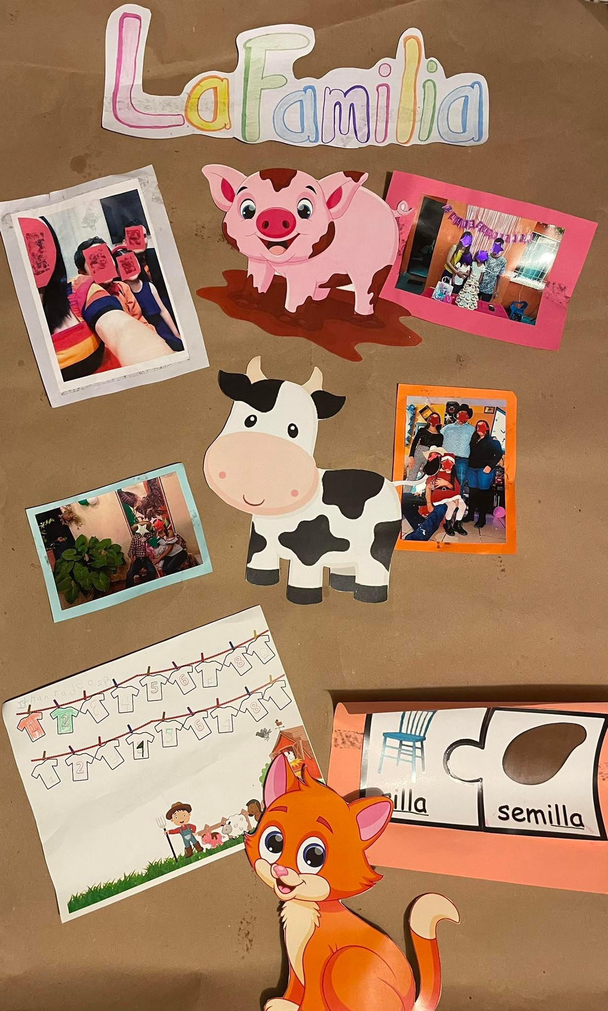

Durante la jornada de práctica de los días 16 al 27 de Mayo, obtuve muchos aprendizajes desde el conocimiento de los tipos de niños y las diferentes maneras con las que se puede trabajar como los es de manera visual, auditiva o kinesetesicamente y también que debo planear de acuerdo a las necesidades de cada uno de ellos.

A mi punto de vista, no tenía mucho conocimiento en cuanto al conocimiento de los niños ya que durante mis prácticas pasadas, los niños estuvieron en línea y en esta modalidad, no se puede percibir bien las necesidades de ellos; en este poco tiempo, me pude dar cuenta de los diferentes contextos en los que viven los alumnos, las personas con las que viven y como es la relación de los niños con cada uno de ellos.

Algunas áreas de oportunidad que pude percibir, sobre todo, fue el control del grupo; durante estas prácticas los niños aun no regresaban en su totalidad a clases presenciales, el grupo estaba divido en dos grupos pequeños que asistían en diferentes días, es decir, el grupo 1 asistió los días lunes, miércoles y viernes y el grupo 2, asistió los días martes y jueves, especialmente con el grupo 2 fue con el que tenía problemas en cuanto al control, la atención y también con las actividades, este era un grupo muy inquieto y no ponían atención y era muy difícil controlarlo, se utilizaban estrategias como lo era el canto, el baile o algunos juegos como las rimas, para poder tener el control, pero a pesar de que en el momento se podían controlar un poco, al poco tiempo volvía el desorden.

Otra área de oportunidad que tuve y que me hicieron saber tanto mi educadora titular, como los maestros que me fueron a observar, fue la modulación de voz y darme cuenta que esto pudo ser uno de los factores por los que perdía el control y el interés de los niños; en cuanto a la planeación, también hubo áreas de oportunidad ya que no se planeó tomando en cuenta las necesidades de los niños debido a que no había tenido contacto de manera presencial con ellos, pero es algo que sé que debo tomar en cuenta para mis próximas prácticas, debo conocer bien a los niños y sus necesidades o bien tener una mejor comunicación con la educadora titular para así poder planear de manera adecuada y utilizando estrategias tanto para el control de grupo como para atraer su atención, que en cuanto a éste último punto no tuve mucho problema.

Mis fortalezas eran más que nada mi creatividad para el material, el grupo 1 se interesaba mucho y si les llamaba la atención, con el grupo 2 también hubo interés; una de las actividades que más les gustó, fue el cuento del pollito de las emociones y posteriormente trabajábamos con el dado de las emociones y también estaban muy entusiasmados con el juego.

Podía promover la participación activa de los niños, ya que eran niños muy inteligentes y tenían mucho conocimiento, además del material que era un buen apoyo para la participación.

Para mí, los niños son como una pizarra en blanco y, como futura educadora, debo asegurarme de que sus hojas no lleguen a casa limpias, sino que tengan un texto de aprendizaje y un buen momento. Efectivamente, todos los días aprendemos algo nuevo, desde cómo resolver simples sumas hasta grandes valores que nos acompañarán todos los días de nuestra vida.

En cada día de práctica que hice y que haré en un futuro, frente a un grupo de personitas, entiendo que mi responsabilidad como educadora, son muy importantes para nuestro futuro y el futuro de ellos.

Uno no puede llegar con tristeza, enojo y/o problemas personales, a un salón de clases en donde nos está esperando un montón de niños con muchas ganas de aprender, que tal vez lo pasen peor en casa, y que buscan la paz en al menos un lugar.

Yo como futura educadora quiero aprender a usar técnicas de enseñanza para tratar con los niños en una variedad de situaciones, ya que esto será el mejor estímulo para que se sientan amados, respetados y cómodos en un ambiente de aprendizaje agradable.

Fue un gran reto para mí hacer prácticas en diferentes modalidades, como lo fue en línea y presencial, esto, porque como docentes tenemos que motivar e inspirar a los niños, sonreír para que sepan que estamos felices de recibirlos o verlos un día más, ya sea en el aula de clases o a través de una pantalla. Todo esto es muy importante para nosotros, contagiarlos de una sonrisa con la que tal vez no llegaron.

Durante estas prácticas, entendí que cada día hay niños que se interesan más por dibujar, cantar, hablar con los compañeros, cortar papel y hacer muchas otras cosas, y esto no debe impacientarme sino que como su maestra debo tener paciencia y explicarles que primero debemos trabajar con las actividades de aprendizaje y si lo hacemos bien dibujaremos. Es importante que siempre se apliquen actividades de arte ya que en el futuro realmente podemos tener un famoso pintor, cantante, deportista, etc. frente a nosotros, no debemos cerrar ese tipo de autenticidad en cada uno de nuestros alumnos.

Lo más importante al hacer el trabajo es hacer actividades, con una visión más grande, con amor y confianza en los niños, siempre confiando en que pueden progresar y aprender.

Y por último, como un aprendizaje más que obtuve, es que siempre debo mantenerme motivada, emocionarme con las cosas nuevas que hacen, escriben, cuando aprenden colores nuevos, logros pequeños o grandes, siempre sentirme orgullosa y sobre todo siempre estar agradecida de que mis "pedacitos de papel" no se están quedando en blanco y que yo estoy logrando en ellos, cosas que quizá su educadora no había podido lograr en ellos.